FalcoGamma Level Überdachung für Doppelstockparker, einseitig

Falco

Eigenschaften

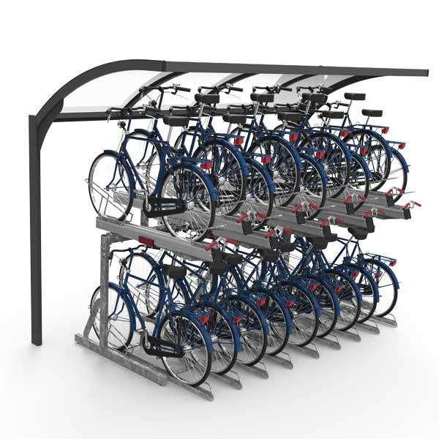

Ausführung

offen

Farbton

nach RAL-Farbkarte

Montageart

Boden, freistehend

Oberfläche

pulverbeschichtet, verzinkt

Werkstoff

Blech, Stahl

Breite (mm)

6.040,00

Höhe (mm)

2.350,00 - 2.852,00

Einsatzzweck

Fahrräder

Anwendungsbereich

Bildungswesen | Büros und Verwaltung | Wohnungsbau

Geeignet für Gründach

nein